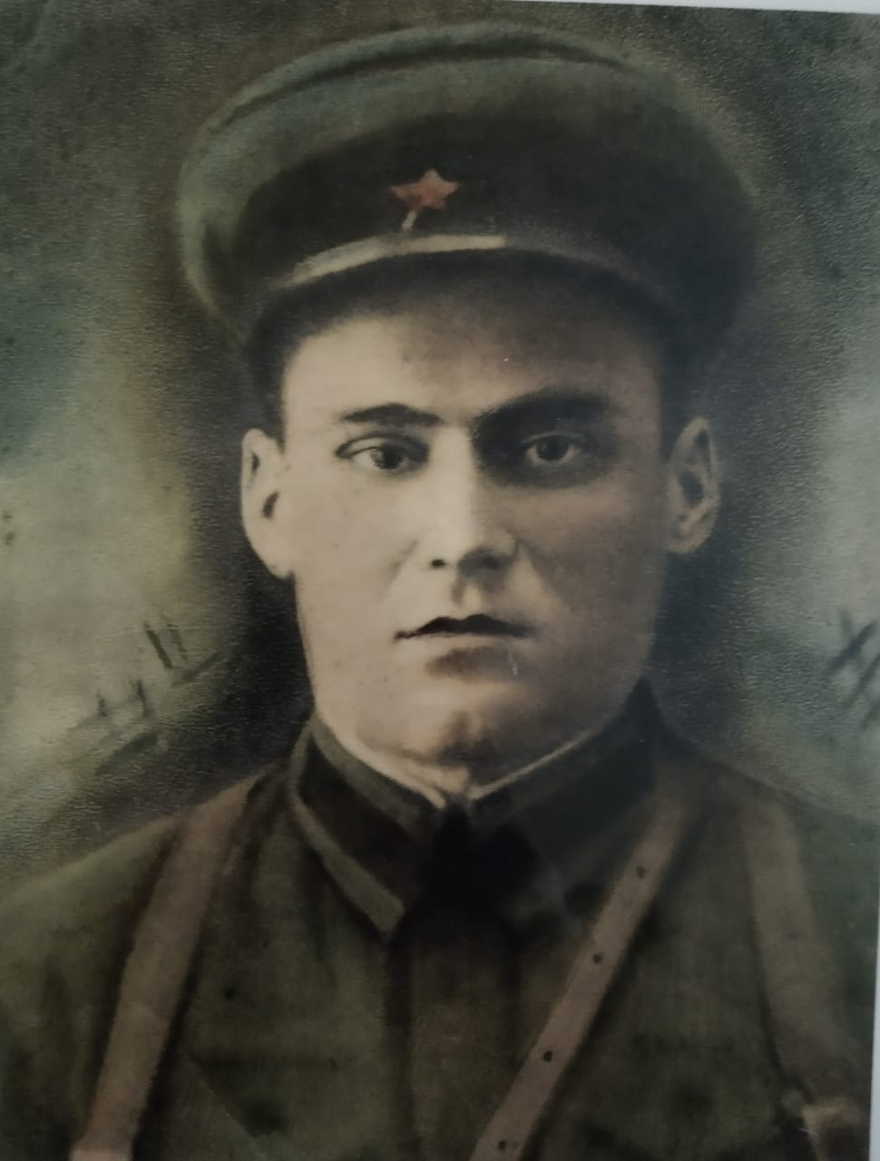

ФИО: Козак Сафрон Андреевич
Годы жизни:1915-1996
В 1938г Карелофинский фронт, оттуда был направлен на ВОВ. Воевал с 1941-1945г. День победы встречал в Берлине.
С Берлина был направлен на Дальний Восток, на войну с Японией. Демобилизовался в 1946г, в звании капитан. За время войны был награждён орденами и медалями.

